

实验报告

实 验（七）

题 目 TinyShell
微壳
专 业 计算机类
学 号 1190200122
班 级 1903001
学 生 袁野
指 导 教 师 郑贵滨
实 验 地 点 G709
实 验 日 期 2020-6-4

计算机科学与技术学院

目 录

第1章 实验基本信息 - 4 -
1.1 实验目的 - 4 -
1.2 实验环境与工具 - 4 -
1.2.1 硬件环境 - 4 -
1.2.2 软件环境 - 4 -
1.2.3 开发工具 - 4 -
1.3 实验预习 - 4 -
第2章 实验预习 - 6 -
2.1 进程的概念、创建和回收方法（5分） - 6 -
2.2信号的机制、种类（5分） - 6 -
2.3 信号的发送方法、阻塞方法、处理程序的设置方法（5分） - 6 -
2.4 什么是shell，功能和处理流程（5分） - 6 -
第3章 TinyShell的设计与实现 - 7 -
3.1.1 void eval(char *cmdline)函数（10分） - 7 -
3. 1.2 int builtin_cmd(char **argv)函数（5分） - 7 -
3. 1.3 void do_bgfg(char **argv) 函数（5分） - 7 -
3. 1.4 void waitfg(pid_t pid) 函数（5分） - 7 -
3. 1.5 void sigchld_handler(int sig) 函数（10分） - 8 -
第4章 TinyShell测试 - 10 -
4.1 测试方法 - 10 -
4.2 测试结果评价 - 10 -
4.3 自测试结果 - 10 -
4.3.1测试用例trace01.txt - 10 -
4.3.2测试用例trace02.txt - 11 -
4.3.3测试用例trace03.txt - 11 -
4.3.4测试用例trace04.txt - 11 -
4.3.5测试用例trace05.txt - 11 -
4.3.6测试用例trace06.txt - 12 -
4.3.7测试用例trace07.txt - 12 -
4.3.8测试用例trace08.txt - 12 -
4.3.9测试用例trace09.txt - 13 -
4.3.10测试用例trace10.txt - 13 -
4.3.11测试用例trace11.txt - 13 -
4.3.12测试用例trace12.txt - 14 -
4.3.13测试用例trace13.txt - 14 -
4.3.14测试用例trace14.txt - 14 -
4.3.15测试用例trace15.txt - 15 -
4.4 自测试评分 - 15 -
第5章 总结 - 16 -
5.1 请总结本次实验的收获 - 16 -
5.2 请给出对本次实验内容的建议 - 16 -
参考文献 - 18 -

第1章 实验基本信息

1.1 实验目的
理解现代计算机系统进程与并发的基本知识
掌握linux 异常控制流和信号机制的基本原理和相关系统函数
掌握shell的基本原理和实现方法
深入理解Linux信号响应可能导致的并发冲突及解决方法
培养Linux下的软件系统开发与测试能力

1.2 实验环境与工具

1.2.1 硬件环境
Legion Y7000P 2019 PG0
CPU:Intel(R) Core(TM) i7-9750H CPU @ 2.60GHz (12 CPUs), ~2.6GHz
RAM: 16384MB

1.2.2 软件环境
Windows 10 家庭中文版 64-bit
Ubuntu 20.04.2 LTS
VMware® Workstation 16 Player 16.1.0 build-17198959

1.2.3 开发工具
Microsoft Visual Studio Community 2019版本 16.9.2
Microsoft Visual 1.54.3
GCC 9.3.0

1.3 实验预习
- 上实验课前，必须认真预习实验指导书（PPT或PDF）
- 了解实验的目的、实验环境与软硬件工具、实验操作步骤，复习与实验有关的理论知识。
- 了解进程、作业、信号的基本概念和原理
- 了解shell的基本原理
- 熟知进程创建、回收的方法和相关系统函数
- 熟知信号机制和信号处理相关的系统函数

第2章 实验预习
总分20分

2.1 进程的概念、创建和回收方法（5分）
进程概念：一个执行中程序的实例。进程所提供的：我们的程序好像是系统 中当前运行的唯一程序一样，我们的程序好像是独占的使用处理器和内存，处理 器好像是无间断的执行我们程序中的指令，我们程序中的代码和数据好像是系统 内存中唯一的对象。同一个程序处理不同的数据就是不同的进程。
创建进程：每次用户通过shell输入一个可执行目标文件的名字，运行程序时，shell就会创建一个新的进程。父进程通过调用fork函数创建一个新的运行的子进程，对于函数int fork(void):子进程中，fork返回0；父进程中，返回子进程的PID；新创建的子进程几乎但不完全与父进程相同，子进程得到与父进程虚拟地址空间相同的但是独立的一份副本，子进程获得与父进程任何打开文件描述符相同的副本，最大区别是子进程有不同于父进程的PID。
当进程终止时，它仍然消耗系统资源，被称为“僵尸zombie”进程。父进程通过wait函数回收子进程，对于函数int wait(int *child_status)：挂起当前进程的执行直到它的一个子进程终止，返回已终止子进程的PID。如果父进程先于子进程退出，则子进程成为孤儿进程，此时将自动被PID为1的进程（即init）接管。孤儿进程退出后，它的清理工作有祖先进程init自动处理。

2.2信号的机制、种类（5分）
信号的机制：信号就是一条小消息，他通知进程系统中发生了一个某种类型的 事件，类似于异常，从内核发送到（有时是在另一个进程的请求下）一个进程， 信号类型是用小整数 ID 来标识的，信号中唯一的信息是它的 ID 和它的到达。发 送信号：内核通过更新目的进程上下文中的某个状态，发送一个信号给目的进程。 接收信号：当目的进程被内核强迫以某种方式对信号的发送作出反应时，他就接 收了信号。
编号 | 信号名称 | 缺省动作 | 说明
1 | SIGHUP | 终止 | 终止控制终端或进程
2 | SIGINT | 终止 | 键盘产生的中断(Ctrl-C)
3 | SIGQUIT | dump | 键盘产生的退出
4 | SIGILL | dump | 非法指令
5 | SIGTRAP | dump | debug中断
6 | SIGABRT／SIGIOT | dump | 异常中止
7 | SIGBUS／SIGEMT | dump | 总线异常/EMT指令
8 | SIGFPE | dump | 浮点运算溢出
9 | SIGKILL | 终止 | 强制进程终止
10 | SIGUSR1 | 终止 | 用户信号,进程可自定义用途
11 | SIGSEGV | dump | 非法内存地址引用
12 | SIGUSR2 | 终止 | 用户信号，进程可自定义用途
13 | SIGPIPE | 终止 | 向某个没有读取的管道中写入数据
14 | SIGALRM | 终止 | 时钟中断(闹钟)
15 | SIGTERM | 终止 | 进程终止
16 | SIGSTKFLT | 终止 | 协处理器栈错误
17 | SIGCHLD | 忽略 | 子进程退出或中断
18 | SIGCONT | 继续 | 如进程停止状态则开始运行
19 | SIGSTOP | 停止 | 停止进程运行
20 | SIGSTP | 停止 | 键盘产生的停止
21 | SIGTTIN | 停止 | 后台进程请求输入
22 | SIGTTOU | 停止 | 后台进程请求输出
23 | SIGURG | 忽略 | socket发生紧急情况
24 | SIGXCPU | dump | CPU时间限制被打破
25 | SIGXFSZ | dump | 文件大小限制被打破
26 | SIGVTALRM | 终止 | 虚拟定时时钟
27 | SIGPROF | 终止 | profile timer clock
28 | SIGWINCH | 忽略 | 窗口尺寸调整
29 | SIGIO/SIGPOLL | 终止 | I/O可用
30 | SIGPWR | 终止 | 电源异常
31 | SIGSYS／SYSUNUSED | dump | 系统调用异常

2.3 信号的发送方法、阻塞方法、处理程序的设置方法（5分）

发送方法：1）用/bin/kill 程序发送信号，/bin/kill 程序可以向另外的进程发送 任意的信号。2）从键盘发送信号，在键盘上输入 ctrl-c 会导致内核发送一个 SIGINT 信号到前台进程组中的每个进程。Ctrl-z 会发送一个 SIGSTP 信号到前台进程组中 的每个进程。3）用 kill 函数发送信号，进程通过调用 kill 函数发送信号给其他进 程（包括自己）4）用 alarm 发送信号，进程可以通过调用 alarm 函数在指定 secs 秒后发送一个 SIGALRM 信号给调用进程。
隐式阻塞机制 ：
内核默认阻塞与当前正在处理信号类型相同的待处理信号 如： 一个SIGINT 信号处理程序不能被另一个 SIGINT信号中断 （此时另一个SIGINT信号被阻塞）
显示阻塞和解除阻塞机制 ：
sigprocmask 函数及其辅助函数可以明确地阻塞/解除阻塞
选定的信号辅助函数：
sigempty(set) – 初始化set为空集合
sigfill(set) – 把每个信号都添加到set中
sigadd(set) – 把指定的信号signum添加到set
sigdel(set) – 从set中删除指定的信号signum
三. 设置信号处理程序
可以使用 signal函数修改和信号signum相关联的默认行为: handler_t *signal(int signum, handler_t *handler)
handler的不同取值:
1. SIG_IGN: 忽略类型为signum的信号
2. SIG_DFL: 类型为 signum的信号行为恢复为默认行为
3. 否则， handler就是用户定义的函数的地址，这个函数称为信号处理程序
只要进程接收到类型为 signum 的信号就会调用信号处理程序
将处理程序的地址传递到signal函数从而改变默认行为，这叫作设置信号处理程序。调用信号处理程序称为捕获信号
执行信号处理程序称为处理信号
当处理程序执行return时，控制会传递到控制流中被信号接收所中断的指令处

2.4 什么是shell，功能和处理流程（5分）
一. shell定义
Shell是系统的用户界面，提供了用户与内核进行交互操作的一种接口。它接收用户输入的命令并把它送入内核去执行
- shell功能
实际上Shell是一个命令解释器，它解释由用户输入的命令并且把它们送到内核。不仅如此，Shell有自己的编程语言用于对命令的编辑，它允许用户编写由shell命令组成的程序。Shell编程语言具有普通编程语言的很多特点，比如它也有循环结构和分支控制结构等，用这种编程语言编写的Shell程序与其他应用程序具有同样的效果
- shell处理流程
shell首先检查命令是否是内部命令，若不是再检查是否是一个应用程序（这里的应用程序可以是Linux本身的实用程序，如ls和rm，也可以是购买的商业程序，如xv，或者是自由软件，如emacs）。然后shell在搜索路径里寻找这些应用程序（搜索路径就是一个能找到可执行程序的目录列表）。如果键入的命令不是一个内部命令并且在路径里没有找到这个可执行文件，将会显示一条错误信息。如果能够成功找到命令，该内部命令或应用程序将被分解为系统调用并传给Linux内核。

第3章 TinyShell的设计与实现
总分45分
3.1 设计

3.1.1 void eval(char *cmdline)函数（10分）
函数功能：
解析用户输入的指令，如果是内置指令就执行，否则fork的一个子进程会在子进程的上下文中运行该作业。当作业在前台运行时，则等待终止返回，若是在后台运行则打印进程信息。

参 数：
cmdline表示用户输入的指令。
处理流程：
首先调用 parseline 函数分析指令，并同时判断是否需要后台执行。然后调用buildin_cmd 判断该函数是否为内置函数。如果是内置函数则立即执行，否则创建一个子进程，在子进程的上下文中运行命令行要求的函数。
要点分析：
1.所有的子进程必须有自己的唯一进程组ID，否则我们在键盘上输入ctrl-c(ctrl-z)时，后台的子进程就会从内核接收SIGINGT(SIGTSTP)，为了避免这种错误，所以每个子进程必须有唯一的进程组ID。
2.我们最开始需要设置阻塞信号，让信号可以被发送但不会被接收，这样就能够避免把不存在的子进程添加到了作业列表中。

3.1.2 int builtin_cmd(char **argv)函数（5分）
函数功能：
判断用户键入的是否为内置命令以及类型。
参 数：
传入的参数数组argv。
处理流程：
1.构建函数判断传入的参数数组argv中的实参argv[0]是否为内置命令，只需要比较实参与内置命令即可。
2.紧接着做如下判断：
如果命令为quit直接退出。
如果为&直接返回。
如果为job命令则调用listjobs()函数并打印job列表。
如果为fg或者bg则直接调用do_bgfg()。

要点分析：
需要了解这些命令的实际含义以及采取的行为，直接退出和返回是不同的。

3.1.3 void do_bgfg(char **argv) 函数（5分）
函数功能：
执行bg和fg命令。
参 数：
传入的参数数组argv。
处理流程：
首先对命令进行解析，判断bg或fg后边是否有参数，如果没有参数便忽略命令。随后判断后边跟着的是简单的数字还是%加数字的形式，如果是前者那么说明取得进程号，得到进程号之后进一步得到job；如果是后者则说明%后是任务号，获取jid后进一步获得job。
判断bg还是fg，如果是后台进程则发送SIGCONT信号给进程组PID的每个进程，并且设置任务的状态为BG，打印任务的jid，pid和命令行；如果是前台进程，则发送SIGCONT信号给进程组PID的每个进程，并且设置任务的状态为FG，调用waitfg(jobp->pid)，等待前台进程结束。

要点分析：
通过命令格式的不同来判断究竟通过pid还是jid去获得job。然后再根据bg或fg进行相应的处理。

3.1.4 void waitfg(pid_t pid) 函数（5分）
函数功能：
阻止直到进程pid不再是前台进程。
参 数：
前台进程pid。
处理流程：
通过while (pid == fgpid(jobs))不断判断传入的pid是否是一个前台进程的pid，是的话则一直循环，不是就跳出循环。循环内部如果不是前台进程的pid，则使用sleep(1)使进程休眠，直到收到一个让该进程终止或处理的程序信号。
要点分析：
在waitfg函数中，在sleep函数附近使用busy loop。

3.1.5 void sigchld_handler(int sig) 函数（10分）
函数功能：
只要子作业终止（变为僵尸），或者因为收到SIGSTOP或SIGTSTP信号而停止，内核就会向shell发送SIGCHLD。处理程序收集所有可用的僵尸子节点，但不等待任何其他当前正在运行的子节点终止。
参 数：
信号sig
处理流程：
将所有的信号加入到mask阻塞集合中，设置olderrno为errorno。
尽可能地回收子进程，其中WNOHANG | WUNTRACED表示立即返回，如果等待集合中没有进程被中止或停止返回0，否则孩子返回进程的pid。
为了找到job，需要执行NewJob = getjobpid(jobs, pid)得到pid的jib。
依次检查子进程不同的退出情况，WIFSTOPPED(status)为真的话就说明是由子进程停止引起waitpid函数返回，这个时候使用NewJob->state = ST将job的状态改为ST，并且进行输出。WIFSIGNALED(status)为真，说明子进程是因为某一个信号没有被捕获导致终止的，直接输出信息即可。然后执行deletejob(jobs, pid)进行回收。
最后清空缓存区并解除阻塞，回复errno即可。
要点分析：
由于deletejob()函数会对全局变量jobs的值进行更改，所以需要阻塞信号来防止这种更改。

3.2 程序实现（tsh.c的全部内容）（10分）
重点检查代码风格：
- 用较好的代码注释说明——5分
- 检查每个系统调用的返回值——5分

第4章 TinyShell测试
总分15分

4.1 测试方法
针对tsh和参考shell程序tshref，完成测试项目4.1-4.15的对比测试，并将测试结果截图或者通过重定向保存到文本文件(例如：./sdriver.pl -t trace01.txt -s ./tsh -a "-p" > tshresult01.txt)，并填写完成4.3节的相应表格。

4.2 测试结果评价
tsh与tshref的输出在以下两个方面可以不同：
（1）pid
（2）测试文件trace11.txt, trace12.txt和trace13.txt中的/bin/ps命令，每次运行的输出都会不同，但每个mysplit进程的运行状态应该相同。
除了上述两方面允许的差异，tsh与tshref的输出相同则判为正确，如不同则给出原因分析。

4.3 自测试结果
填写以下各个测试用例的测试结果，每个测试用例1分。

4.3.1测试用例trace01.txt
tsh测试结果 |  | tshref测试结果
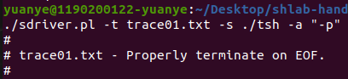 |  | 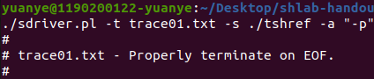
测试结论 | 相同

4.3.2测试用例trace02.txt
tsh测试结果 |  | tshref测试结果
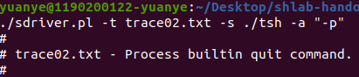 |  | 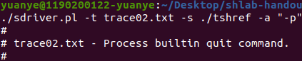
测试结论 | 相同

4.3.3测试用例trace03.txt
tsh测试结果 |  | tshref测试结果
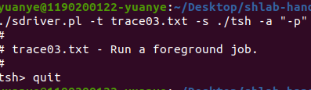 |  | 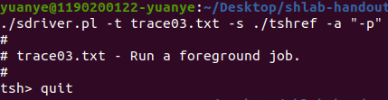
测试结论 | 相同

4.3.4测试用例trace04.txt
tsh测试结果 |  | tshref测试结果
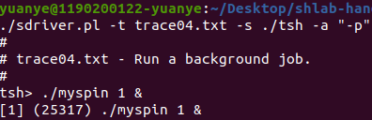 |  | 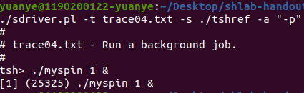
测试结论 | 相同

4.3.5测试用例trace05.txt
tsh测试结果 |  | tshref测试结果
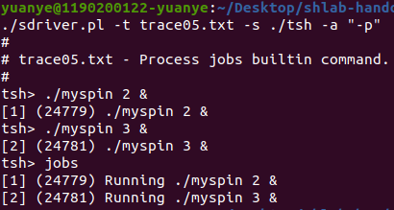 |  | 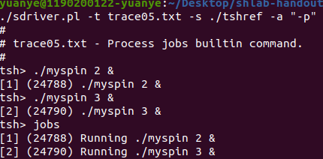
测试结论 | 相同

4.3.6测试用例trace06.txt
tsh测试结果 |  | tshref测试结果
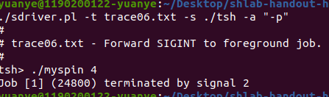 |  | 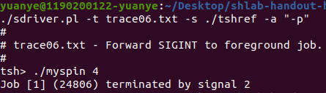
测试结论 | 相同

4.3.7测试用例trace07.txt
tsh测试结果 |  | tshref测试结果
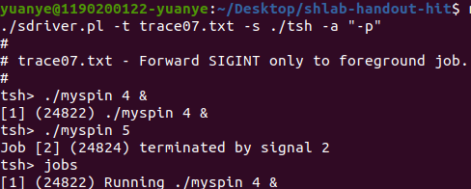 |  | 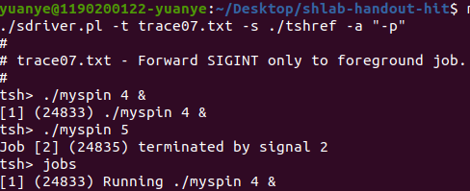
测试结论 | 相同

4.3.8测试用例trace08.txt
tsh测试结果 |  | tshref测试结果
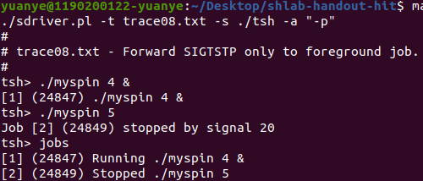 |  | 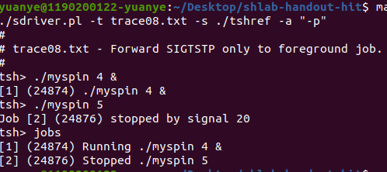
测试结论 | 相同

4.3.9测试用例trace09.txt
tsh测试结果 |  | tshref测试结果
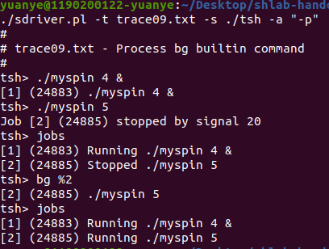 |  | 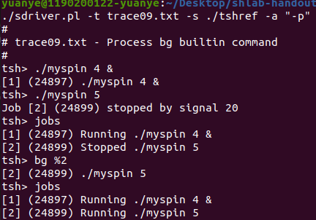
测试结论 | 相同

4.3.10测试用例trace10.txt
tsh测试结果 |  | tshref测试结果
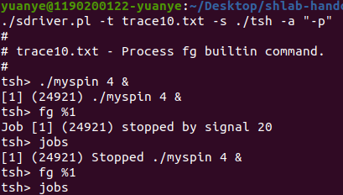 |  | 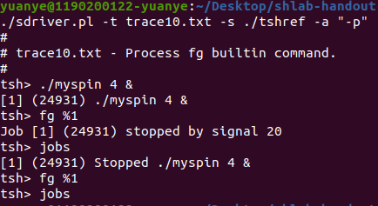
测试结论 | 相同

4.3.11测试用例trace11.txt
测试中ps指令的输出内容较多，仅记录和本实验密切相关的tsh、mysplit等进程的部分信息即可。
tsh测试结果 |  | tshref测试结果
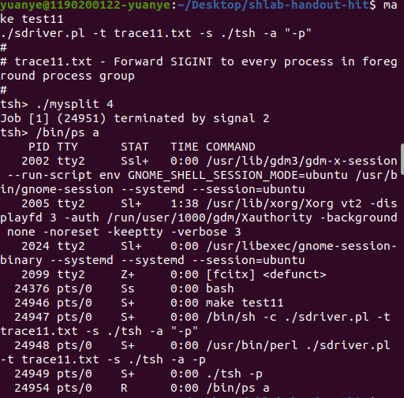 |  | 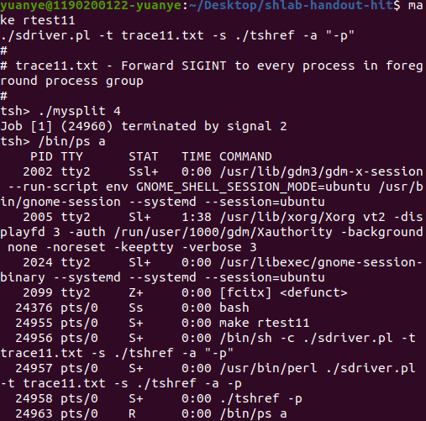
测试结论 | 相同

4.3.12测试用例trace12.txt
测试中ps指令的输出内容较多，仅记录和本实验密切相关的tsh、mysplit等进程的部分信息即可。

tsh测试结果 |  | tshref测试结果
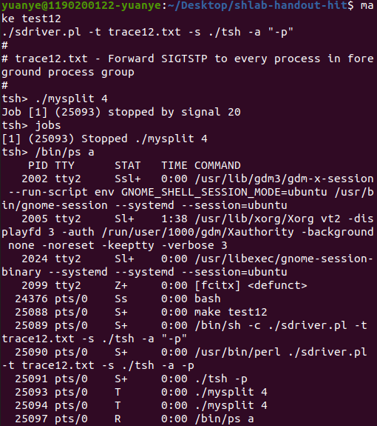 |  | 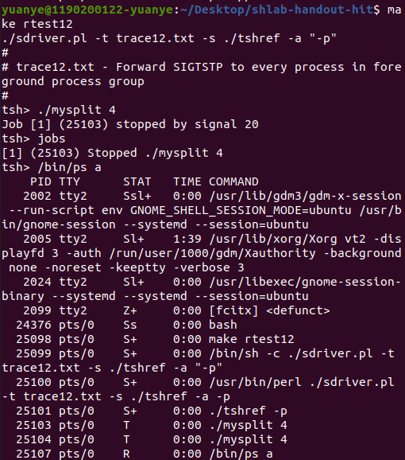
测试结论 | 相同

4.3.13测试用例trace13.txt
测试中ps指令的输出内容较多，仅记录和本实验密切相关的tsh、mysplit等进程的部分信息即可。

tsh测试结果 |  | tshref测试结果
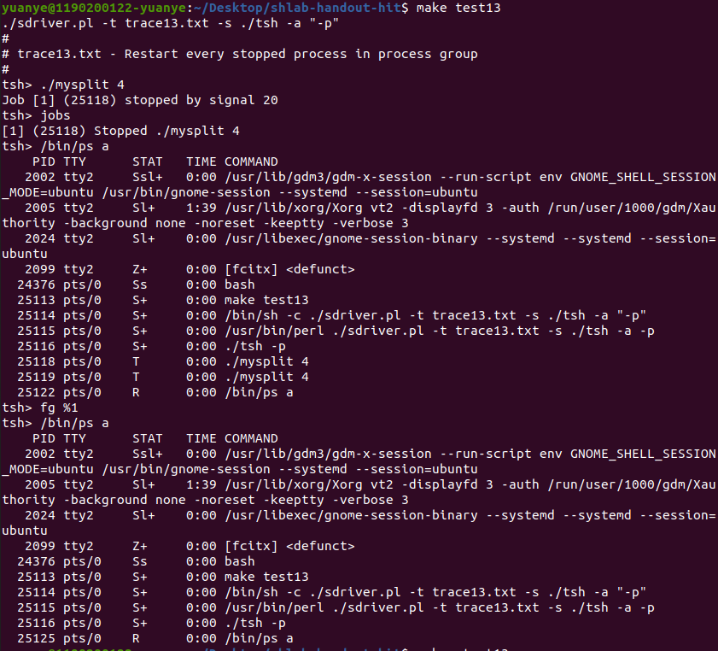 |  | 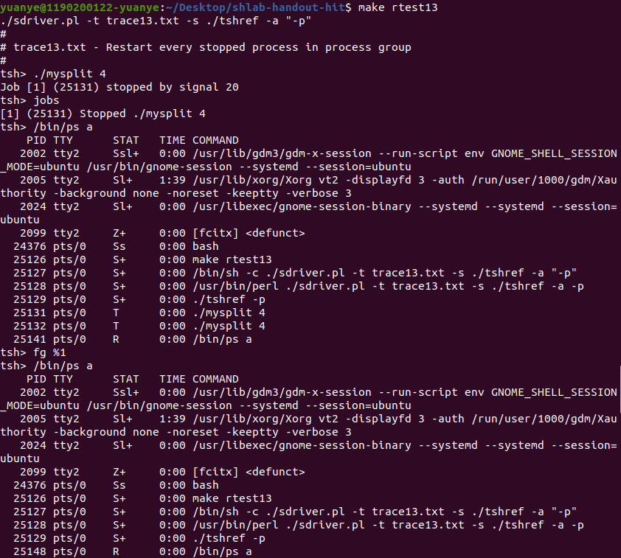
测试结论 | 相同

4.3.14测试用例trace14.txt
tsh测试结果 |  | tshref测试结果
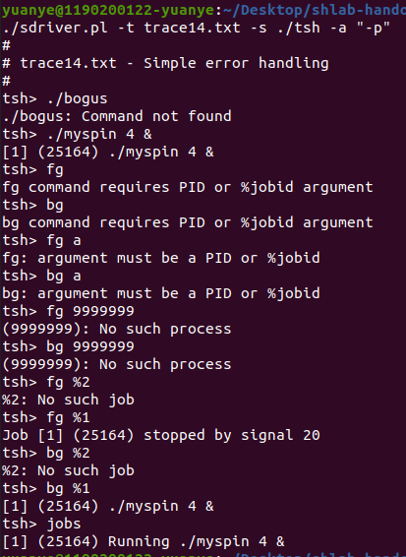 |  | 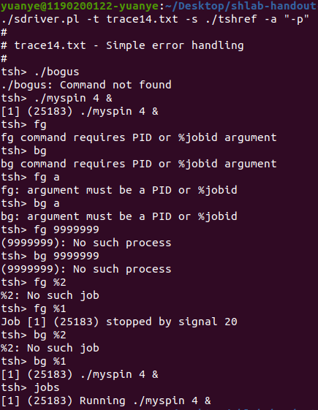
测试结论 | 相同

4.3.15测试用例trace15.txt
tsh测试结果 |  | tshref测试结果
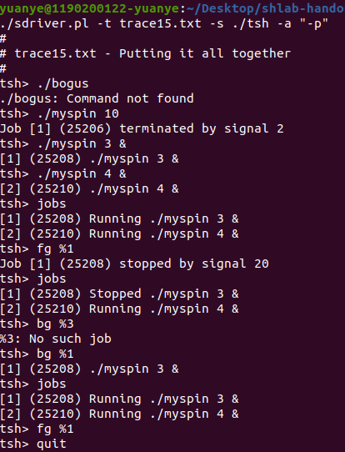 |  | 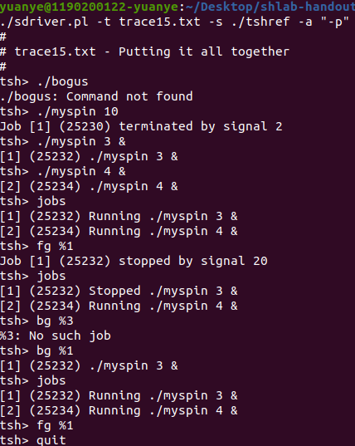
测试结论 | 相同

第5章 评测得分
总分20分
实验程序统一测试的评分（教师评价）：
（1）正确性得分： （满分10）
（2）性能加权得分： （满分10）

第6章 总结

5.1 请总结本次实验的收获
1.理解了shell的工作原理。
2.对信号的处理过程有了更深的理解。
3.明白了信号处理相关的系统函数的作用

5.2 请给出对本次实验内容的建议
无

注：本章为酌情加分项。

参考文献

为完成本次实验你翻阅的书籍与网站等
[1] 林来兴. 空间控制技术[M]. 北京：中国宇航出版社，1992：25-42.
[2] 辛希孟. 信息技术与信息服务国际研讨会论文集：A集[C]. 北京：中国科学出版社，1999.
[3] 赵耀东. 新时代的工业工程师[M/OL]. 台北：天下文化出版社，1998 [1998-09-26]. http://www.ie.nthu.edu.tw/info/ie.newie.htm（Big5）.
[4] 谌颖. 空间交会控制理论与方法研究[D]. 哈尔滨：哈尔滨工业大学，1992：8-13.
[5] KANAMORI H. Shaking Without Quaking[J]. Science，1998，279（5359）：2063-2064.
[6] CHRISTINE M. Plant Physiology: Plant Biology in the Genome Era[J/OL]. Science，1998，281：331-332[1998-09-23]. http://www.sciencemag.org/cgi/ collection/anatmorp.

